

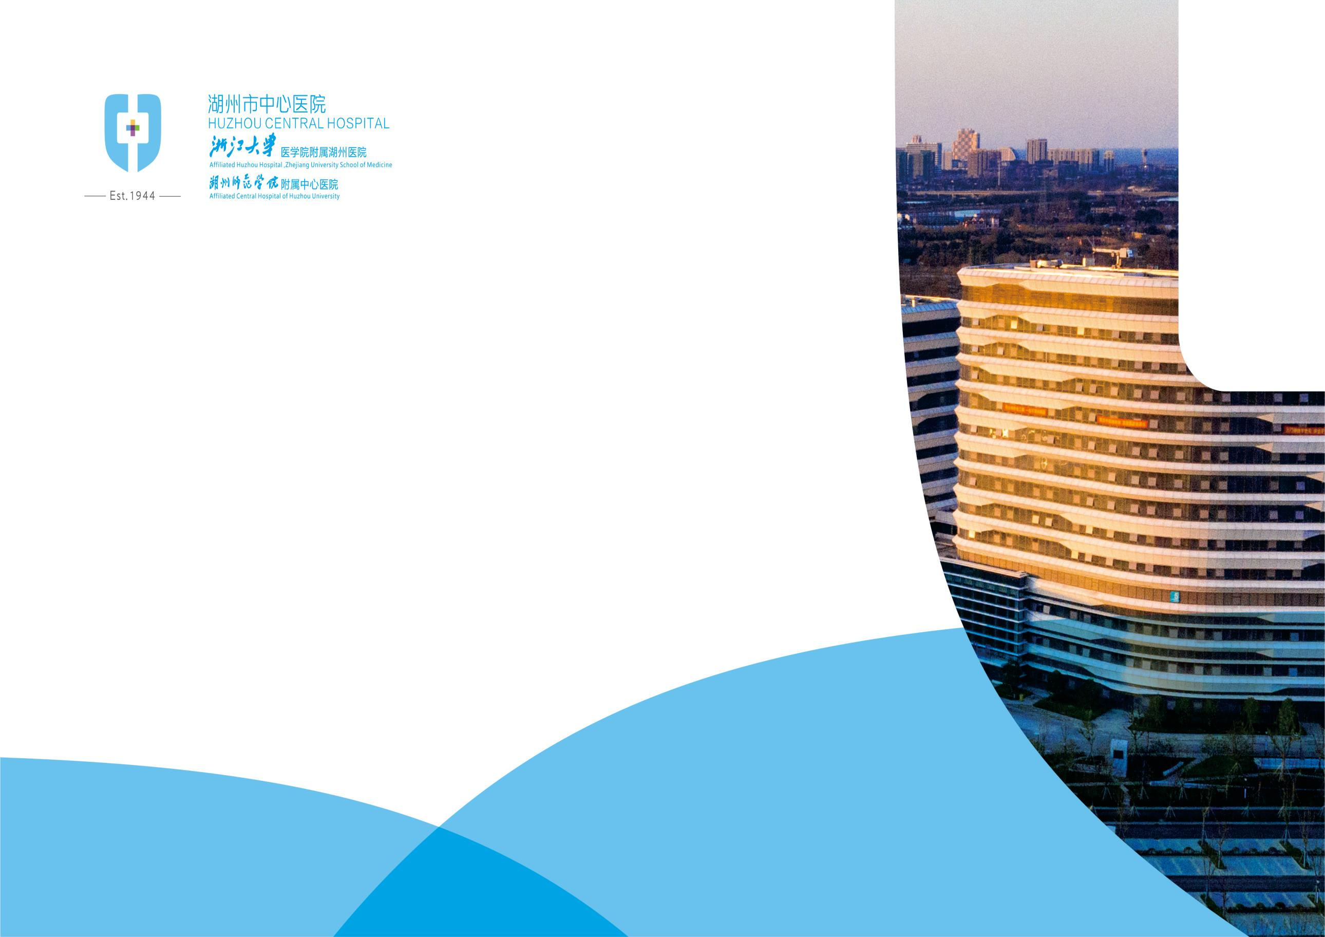
2023-2024年
巾帼文明岗
湖州市中心医院
重症医学科护理组
目录
一、“巾帼文明岗”的目标、口号、服务公约 2
二、 “巾帼文明岗”的制度及章程 3
第一章 指导思想和活动宗旨 4
第二章 重症医学科工作制度 4
第三章 行为准则 7
第四章 创建活动 8
三、巾帼文明活动领导小组名单 10
四、重症医学科护理组巾帼文明岗成员名单 11
五、活动记录 27
六、年度工作总结 35
七、氛围展示、荣誉成果 40

一、“巾帼文明岗”的目标、口号、服务公约
创建目标：通过创岗举措及“巾帼建功”等活动关爱女职工，提高女职工岗位技能和综合素质，引领女职工创建新标杆新业绩，从而带动全重症医学科护理组砥砺前行，奋发作为使医疗工作始于患者需求，终于患者满意。 要达到： 医疗服务零投诉、医疗沟通零距高、治疗操作零差错、医疗质量零缺陷，唯有完美的团队，才能成就完美的个人。
创建口号：
生命在律动，急救我先行
服务公约：
1.热情，以我们的热心让病人感到温馨。
2.礼貌，笑脸相迎，礼貌问候，有问必答。
3.主动，服务于病人开口之前，诊疗之后。
4.耐心，真诚接受并服务病人的需求。
5.周到，让病人在诊疗过程感到舒适、方便。
6.谦虚，虚心接受病人的意见建议，及时改进工作。

二、 “巾帼文明岗”的制度及章程
为开展“巾帼文明示范岗”创建活动，积极争创市级“巾帼文明示范岗”，充分发挥广大妇女的主动性和积极性，促进女职员职业道德素质、自身文化素质、业务技能素质的全面提高，进一步提高集体的凝聚力和战斗力，发扬白衣天使尽心尽责的精神，加强精神文明建设，结合我院重症医学科的实际情况，特制定本制度。

第一章 指导思想和活动宗旨
以习近平新时代中国特色社会主义思想为指导，以“生命在律动，急救我先行”为口号，以“一切服务患者”为宗旨，认真贯彻落实党的二十大精神和科学发展观，抓学习促成才，抓创建促服务，抓管理促规范，以创新促发展，努力提高女职工的整体素质，组织和引导广大女职工立足于本职岗位，团结拼搏，勤奋务实，无私奉献，在争创过程力求展示新一代白衣天使锐意进取、蓬勃向上的精神风貌，深入开展“巾帼文明岗”创建活动。

第二章 重症医学科工作制度
第一条 重症医学科由护士长负责护理管理，每月组织有关人员专题研究讨论工作一次。
第二条 重症医学科作为危重患者的监测治疗、抢救场所，必须保持整洁、安静、舒适，避免噪音，工作人员应做到四轻，十不准。（四轻：说话轻、走路轻、移物轻、操作轻。 不准：上班不准会客、不准在医疗场所吃东西、不准看小说、不准打瞌睡、不准长 时间打私人电话及刷手机等、不准闲聊、不准做私事、不准带小孩、不准化浓妆、冰 箱不准放私人物品。)
第三条 非本科室工作人员及患者原病房的主管医师，不得随意进入重症医学科，外来参观人员须经医务科或护理部批准，科室接到通知后方可进入。进入时应衣帽整洁，戴口罩， 穿好隔离衣。
第四条 统一病室的陈设，保持床单位及床头柜等用物的整洁，固定位置。
第五条 做好医疗文件的保管工作，患者和陪客不得翻阅病历及医疗文件。
第六条 重症患者均不得留陪护，探视者按规定探视时间进行探视，患者的一切治疗护理由医护人员承担。
第七条 重症医学科各类人员必须严格遵守医院的规章制度及各种操作规程，认真履行各班岗位职责，严密观察病情，加强巡视，发现异常，及时通知医师处理，随时做好危重患者的抢救工作。操作时应严格执行查对制度，避免发生差错事故。
第八条 随时做好接收新患者的准备工作，病情及药品等其他物品交接清楚，患者的贵重物品不得带入重症医学科。
第九条 做好病室的消毒隔离及清洁卫生工作，防止医院感染发生，每日清扫，每月一次大扫。
第十条 医务人员工作时，穿好工作服，注意仪表仪容，讲究文明礼貌和清洁卫生。
第十一条 做好安全保卫，节约水电。晚上10点之前熄灯，保持安静，为患者创造良好的睡眠环境。
第十二条 重症医学科护理工作基本要求：严密观察病情变化，随时监测生命体征、保持呼吸道及各种管道的通畅，准确记录24小时出入量。有完整的特护记录，详实记录患者的病情变化。重症患者的生活护理均由护理人员完成。 随时做好各种应急准备工作。
第十三条 重症医学科护理交接班基本要求：每班必须按时交接班。在接班者未接清楚之前，交班者不得离开同位。严格床旁交接班，交班中发现疑问，应立即查证。
第十四条 交班内容及要求：交班内容突出患者病情变化、诊疗护理措施执行情况、管路及皮肤状况等。特殊情况（如:仪器故障等）需当面交接清楚。晨会中护士长可安排讲评、提问及讲课，布置当日工作重点及应改进问题，一般不超过30分钟。

第三章 行为准则
第一条 救死扶伤，敬业爱岗，发扬白求恩精神，坚持全心全意为病人服务宗旨。
第二条 尊重市民文明公约，树立高尚的职业道德，团结协作，廉洁行医，自觉抵制不正之风侵蚀。
第三条 严格执行各项规章制度和服务规范，工作认真负责，坚决落实首诊负责制，首问负责制。
第四条 自尊自爱，仪表端庄，举止文明，礼貌待人，佩戴胸卡上岗。
第五条 服务热情，周到，态度和蔼亲切，主动为病人排扰解难，方便病人就诊。
第六条 保持整洁、安静的工作环境，严禁吸烟。

第四章 创建活动
第一条 结合我院工作特点，广泛深入地开展丰富多彩的巾帼文明示范岗创建活动。
第二条 科室领导班子将“巾帼文明示范岗”管理活动作为2023年度的一项重要工作来抓，并纳入年初的工作计划中，确保岗位管理规范有序，把创建工作落实到实处。
第三条 对科室女职工进行思想动员和组织动员，使职工对创建工作人人知晓
第四条 结合行业纠风工作，将创建工作融入到医院的整体业务工作中，切实解决群众看病难，看病贵的问题，杜绝生冷硬顶及滥收费现象。
第五条 制定“创建市巾帼文明示范岗”社会服务承诺，规范职工的执业行为，主动接受社会群众的监督。
第六条 充分发挥女党员干部模范带头作用，全面提升干部职工的职业道德水准，弘扬正气，鼓励先进，表彰好人好事，在实际工作中充分体现党员干部，职工的道德风貌。
第七条 创建文明科室活动，从中激发女职工团结奋进、待患者如亲人、爱岗尽业的热情和主观能动性。
第八条 组织抓好技术练兵比武活动，利用“5.12护士节”进行青年护士理论考试，全体护士岗位技术比武。
第九条 组织开展丰富多彩的活动，增强单位职工的凝聚力，例如利用各种假日组织开展文体活动；到贫困村开展健康扶贫及义诊活动；到对口支援乡镇卫生院开展坐诊，培训，卫生宣教活动；到街头、学校健康宣传活动等。
第十条 在开展活动中，写好创建记录，做好创建总结，鼓励表彰先进。
第十一条 上岗做到统一挂牌，仪表端庄、举止大方，热情接待、诚恳服务，争取服务零投诉。
第十二条 积极开展“慈善一日捐”、献血等公益活动。
第十三条 进一步制订和完善争创活动各项制度和监督机制。
第十四条 定期自查，并接受院内“巾帼文明示范岗”创建领导小组的检查审核。
第十五条 整理创建计划、创建活动资料、实施情况、考核情况成果和奖励等资料，建立档案和电子台帐。

三、巾帼文明活动领导小组名单
组 长：马建民（湖州市中心医院党委书记）
副组长：施旭斌（湖州市中心医院党委副书记、纪委书记）
徐群妹（湖州市中心医院妇联主席）
组 员：陈苏红 吕小英 杨涛 李凯霖 潘小丽 潘月芬 金培英 项瑛瑛 张金菊 朱军梅姚丽娣 谢新芳 黄秋玲 钱彩华 邵霞 徐华 顾学群 辛红玉 费静静 白植琴
姚萍 胡艳 陈俊晶 薛芳 陈美琴 陈娟丽 张艳 周庆

四、重症医学科护理组巾帼文明岗成员名单
巾帼文明岗一共65名成员，55名女性，1名岗长，64名岗员。
岗长：
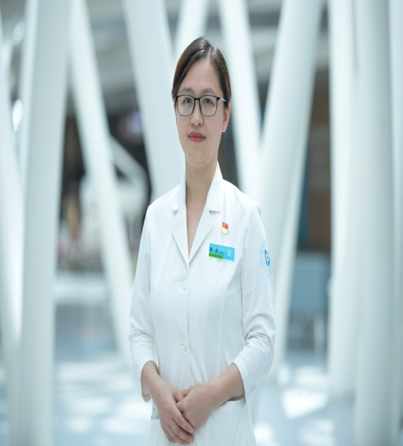
姓名：周庆
职位：湖州市中心医院重症医学科护士长
工作名言：勿以恶小而为之，勿以善小而不为。
个人事迹：在新冠肺炎爆发初期，充分发挥党员先锋模范作用，率先加入浙江省援鄂医疗队，成为护理组中坚力量，也是湖州市抗疫先锋，带领重症医学科护理组岗员们以自己的扎实的专业能力对抗击新冠疫情，曾荣获“全国抗击新冠肺炎疫情先进个人”、“中国好人奖”，浙江省“浙江省优秀共产党员”、湖州市“南太湖本土高层次人才特殊支持计划”人才奖、 市“1112培养人才”、省第十五次党代会代表，市第九次党代会代表。

岗员：
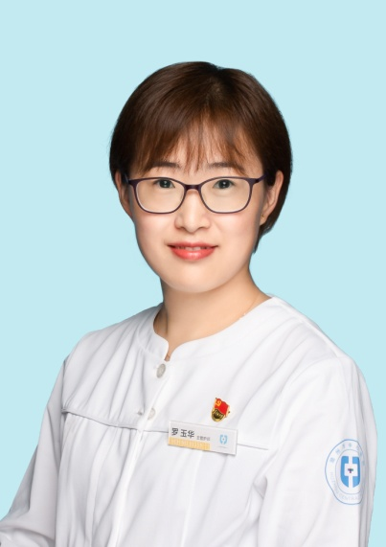
姓名：罗玉华
职位： 湖州市中心医院重症医学科副护士长
工作名言：生命第一，患者至上。
个人事迹：2020年武汉疫情爆发期间，积极响应党和国家的号召，加入援鄂医疗队，为抗击新冠疫情贡献自己的力量，后又多次进入湖州市负压病房，走在抗击疫情第一线，曾荣获“浙江省抗击新冠肺炎疫情先进个人”、“中华医学会重症医学分会抗疫英雄”“浙江省援鄂抗疫优秀护士”、“湖州市最美护士”等荣誉。

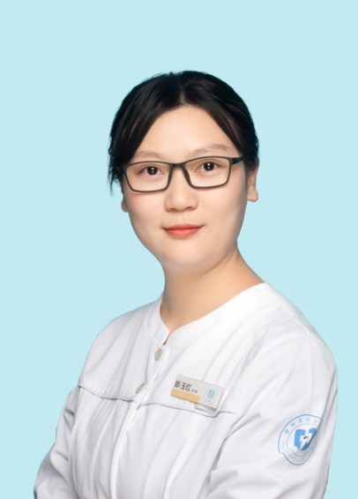
姓名：郎玉红
职位: 湖州市中心医院重症医学科护士
工作名言: 不负青春，不负使命，践行南丁格尔誓言。

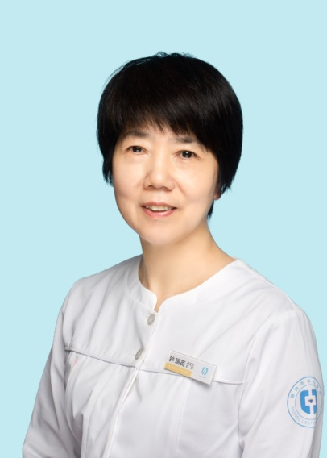

姓名：钟瑞英
职位: 湖州市中心医院重症医学科护士
工作名言: 医路荆棘，常伴冷暖，滚烫的心却从未荒芜
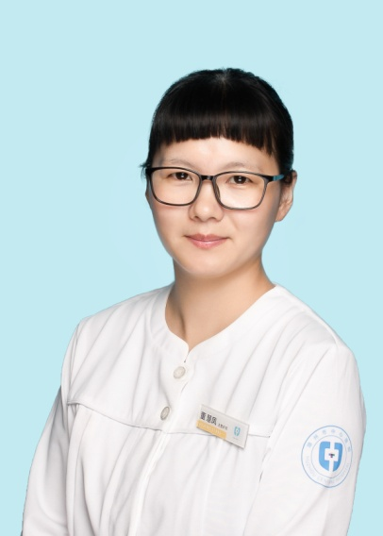
姓名: 董慧凤
职位: 湖州市中心医院重症医学科护理组长
工作名言: 用心护理，热情服务，病人的健康是我们执着的追求。

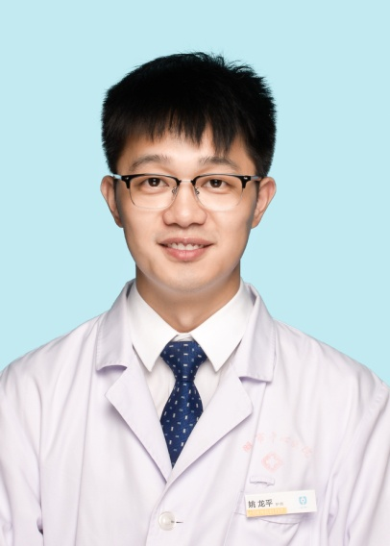
姓名：姚龙平
职位：湖州市中心医院重症医学科护理组长
工作名言：做好护理，做优自己

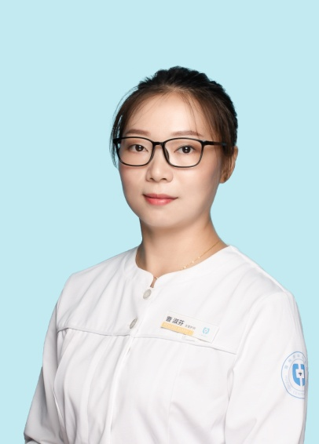
姓名：曹淑芬
职位：湖州市中心医院重症医学科护理夜班组长
工作名言：服务为本，提高护理服务品质

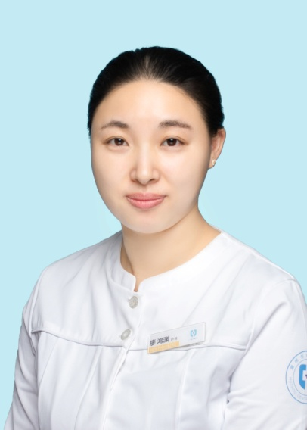
姓名：廖鸿渊
职位：湖州市中心医院重症医学科护理夜班组长
工作名言：攻坚克难，锐意进取

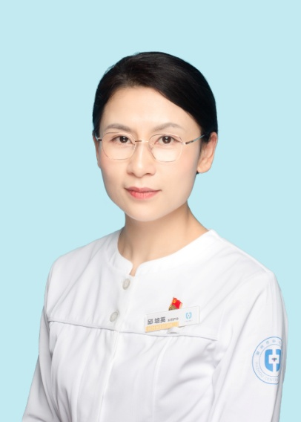
姓名：邱培英
职位：湖州市中心医院重症医学科护理夜班组长
工作名言：予将专业致志以注意授予护理者之幸福



姓名：芮玲燕
职位：湖州市中心医院重症医学科护理夜班组长
工作名言: 以人为本，诚心服务

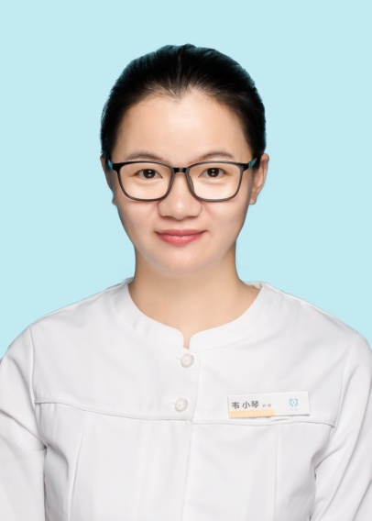
姓名：韦小琴
职位：湖州市中心医院重症医学科成人ICU专科护士、夜班组长
工作名言：莲，因洁而尊；医，因廉而正

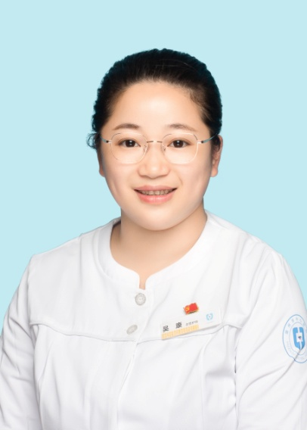
姓名：吴康
职位：湖州市中心医院重症医学科护理夜班组长
工作名言：专注于您的病痛，欣慰于您的笑容

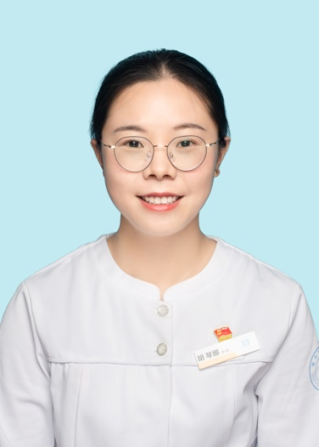
姓名：胡琴娜
职位：湖州市中心医院重症医学科成人CIU专科护士
工作名言：微笑暖人间，真诚待病人

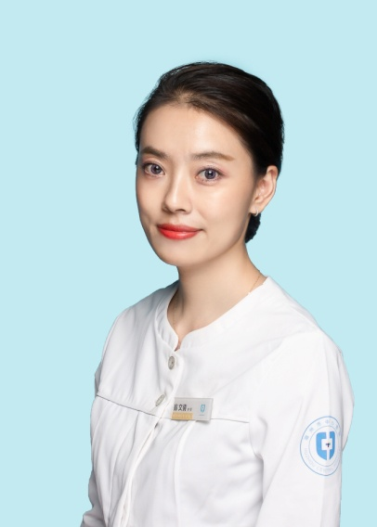
姓名：翁文倩
职位：湖州市中心医院重症医学科护士
工作名言：你的健康，我的追求

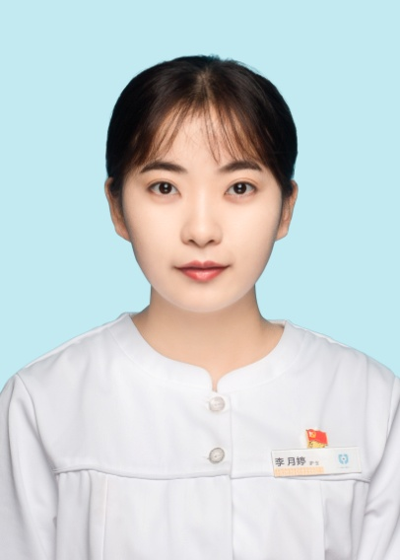
姓名：李月婷
职位：湖州市中心医院重症医学科护士
工作名言：视病人如亲人，满怀真诚，救死扶伤

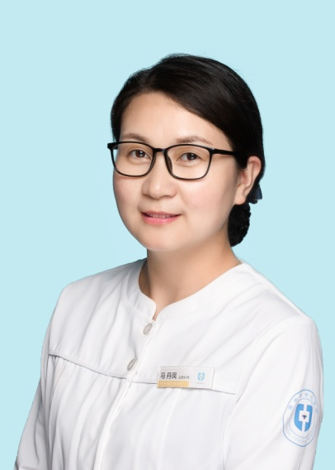
姓名：马丹凤
职位：湖州市中心医院重症医学科造口、伤口专科护士
工作名言：医者仁心，医德为先

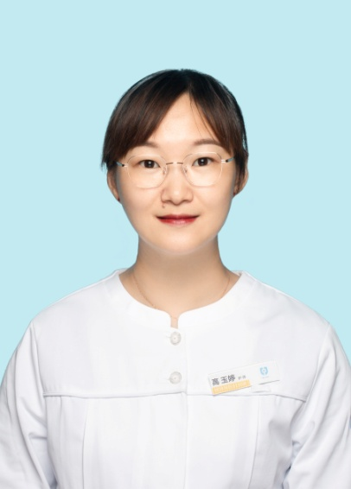
姓名：高玉婷
职务：湖州市中心医院重症医学科护士
工作名言: 您的健康我的快乐，您的微笑是对我们最好的鼓励与奖励

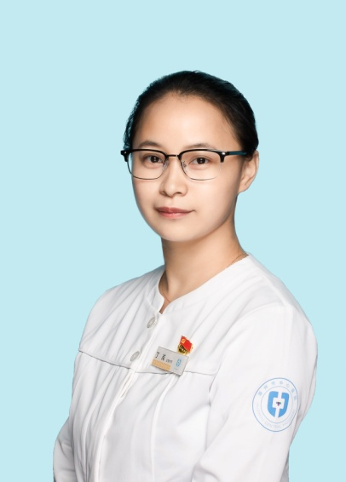
姓名：丁岚
职务: 湖州市中心医院重症医学科成人ICU专科护士
工作名言: 把苦累怨留给自己，将乐安康送给病人
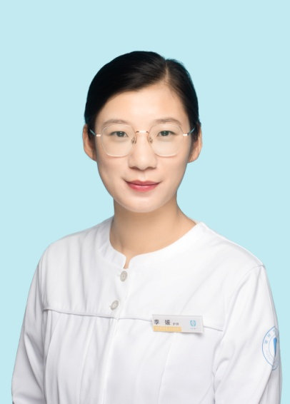
姓名：李媛
职务：湖州市中心医院重症医学科护士
工作名言：尊重病人人格，满足病人愿望，维护病人权利

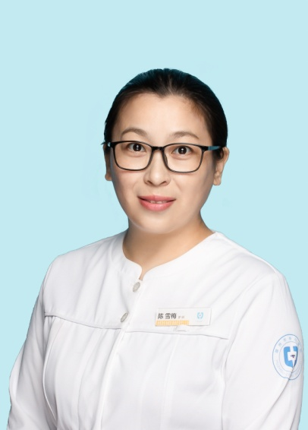

姓名：陈雪梅
职务：湖州市中心医院重症医学科护士
工作名言：严谨、勤奋、求精、奉献

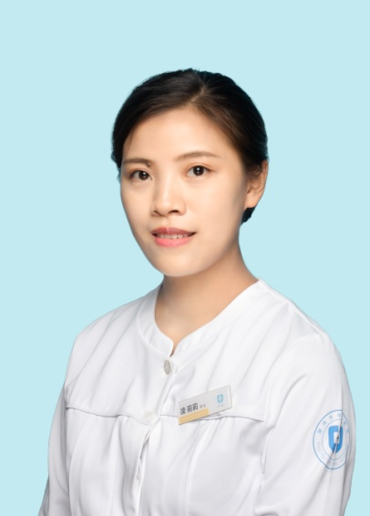
姓名：凌莉莉
职务：湖州市中心医院重症医学科护士
工作名言：珍惜生命，善待他人，真诚服务

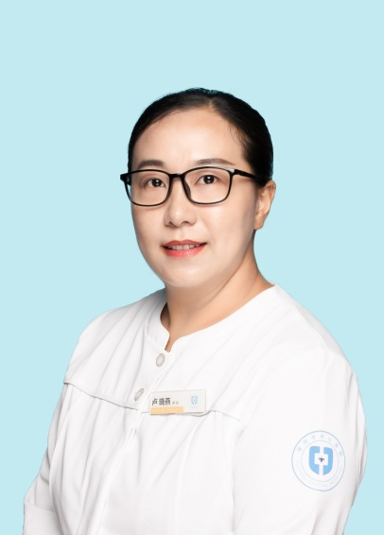

姓名：卢晓燕
职务：湖州市中心医院重症医学科护士
工作名言：付出是满足，给予是快乐

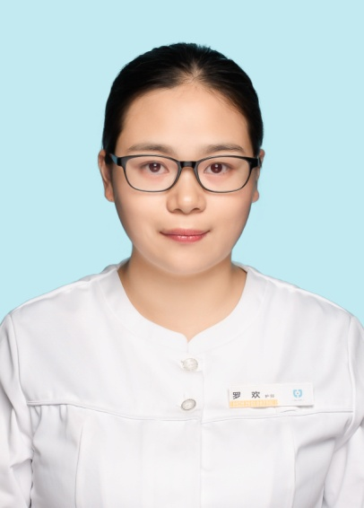
姓名：罗欢
职务：湖州市中心医院重症医学科护士
工作名言：真心对待每一位病人，认真对待每一件事情

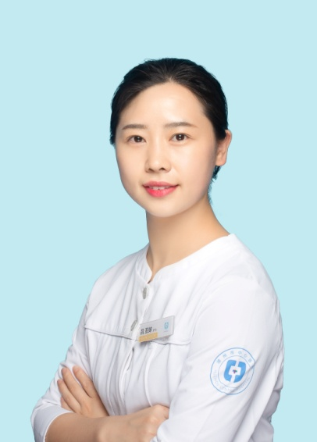
姓名：吕亚妹
职务：湖州市中心医院重症医学科护士
工作名言：性命所系，健康所托

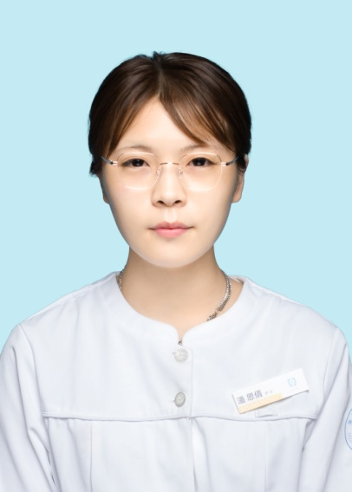
姓名：潘思倩
职务：湖州市中心医院重症医学科护士
工作名言：您的健康我的追求，您的满意我的目标

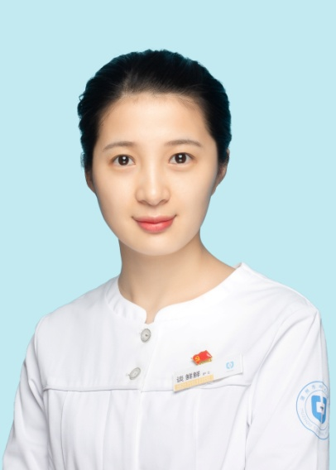
姓名：谈鲜鲜
职务：湖州市中心医院重症医学科护士
工作名言：张开天使的翅膀，用爱的羽翼呵护每一位病人

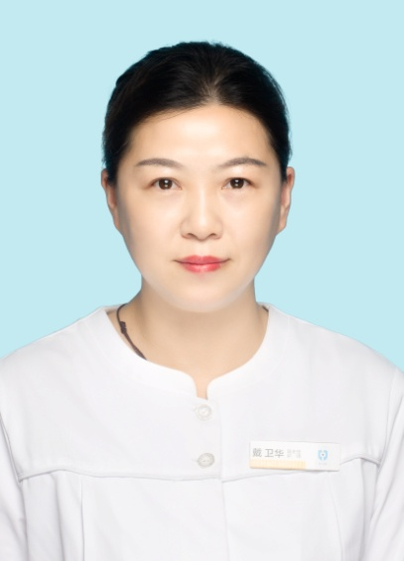
姓名：戴卫华
职务：湖州市中心医院重症医学科护士
工作名言：我愿意，我的汗水，是您康复中一滴渴求的甘露

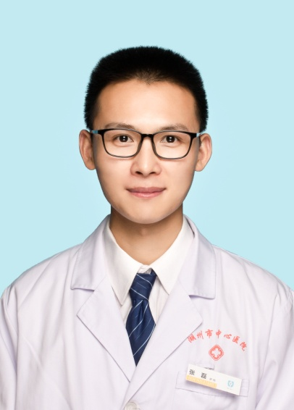
姓名：张磊
职务：湖州市中心医院重症医学科护士
工作名言：尊重病人人格，满足病人愿望，维护病人权利

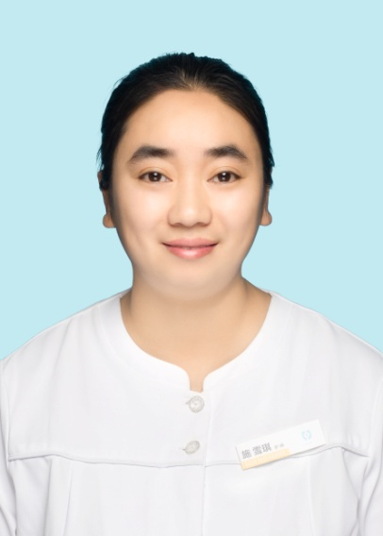
姓名：施雪琪
职务：湖州市中心医院重症医学科护士
工作名言：站在患者的角度思考，朝着家属的期望努力

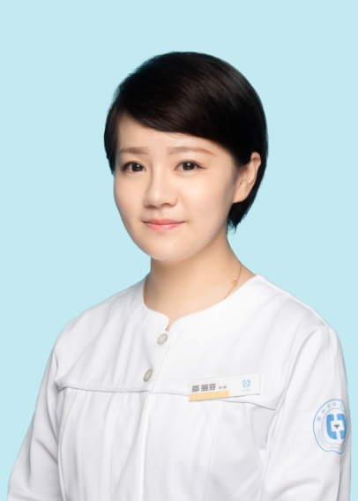
姓名：邵丽芬
职务：湖州市中心医院重症医学科护士
工作名言：我们守护这顶燕尾帽，让爱充满人间

五、活动记录
日期 | 2024年2月 | 地点 | 重症医学科
主题 | 以“试”养兵，守卫生命
参加人数 | 中心医院重症医学科护理组
主要内容 | 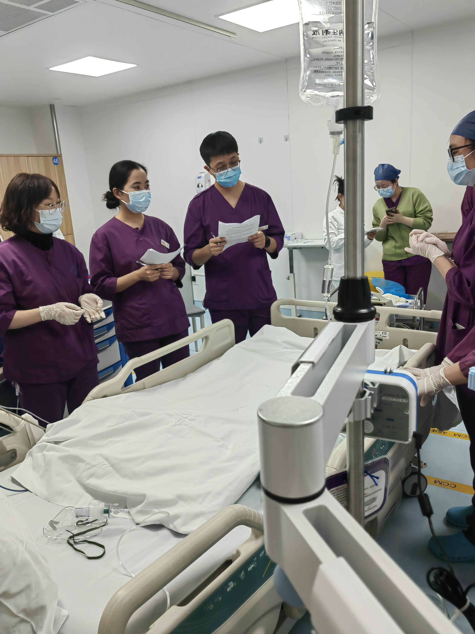  为了提高护理操作技术，岗员们参与培训考试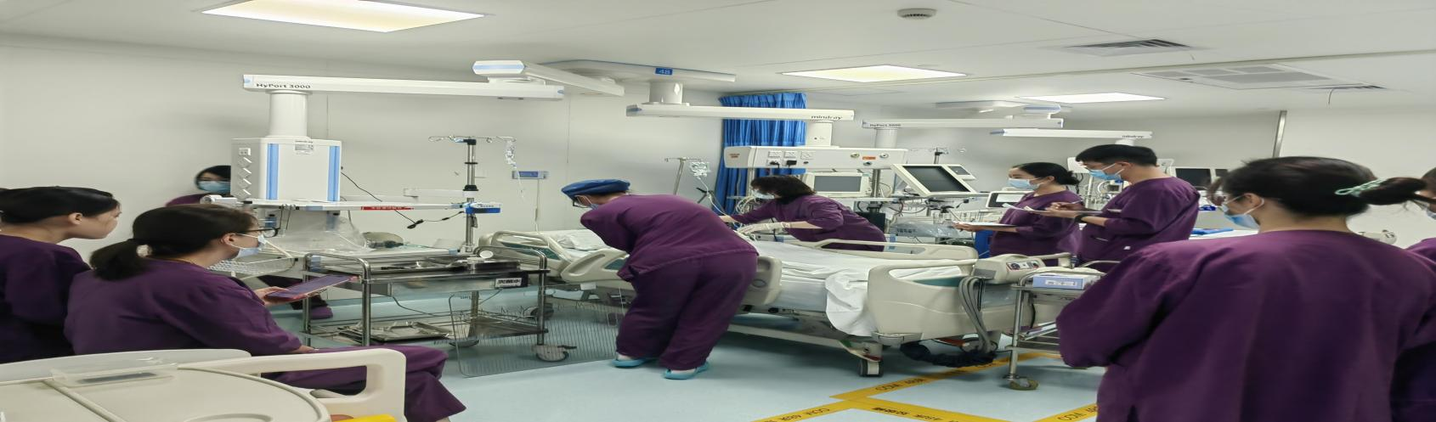
日期 | 2024年7月 | 地点 | 湖州科技馆
主题 | 生命在律动，急救我先行
参加人数 | 湖州中心医院重症医学科护理组
主要内容 | 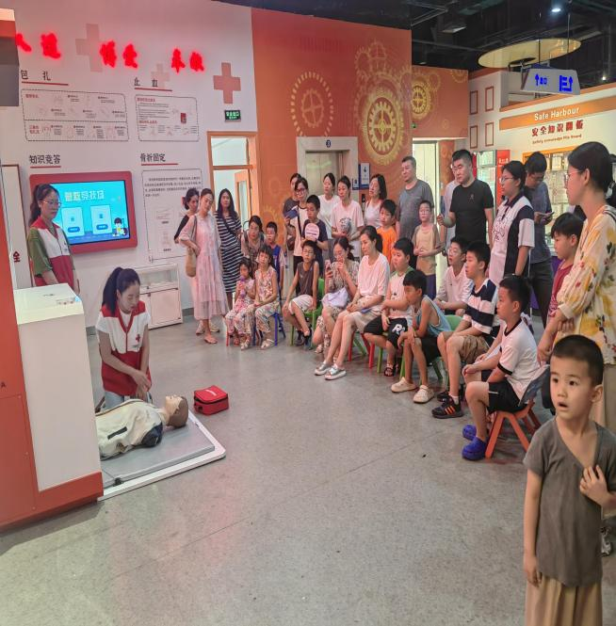  重症医学科巾帼岗岗长带领岗员们走进科技馆组织开展了安全急救知识讲座，通过理论授课和实操演练相结合的方式，详细讲解了AED自动体外除颤器工作原理和正确使用的方法、心肺复苏急救法操作要领等内容。师生们认真听讲、积极演练，基本掌握了三大急救技能。
日期 | 2024年11月 | 地点 | 太湖龙之梦
主题 | 跑出健康，赛出风采
参加人数 | 湖州中心医院重症医学科护理组
主要内容 | 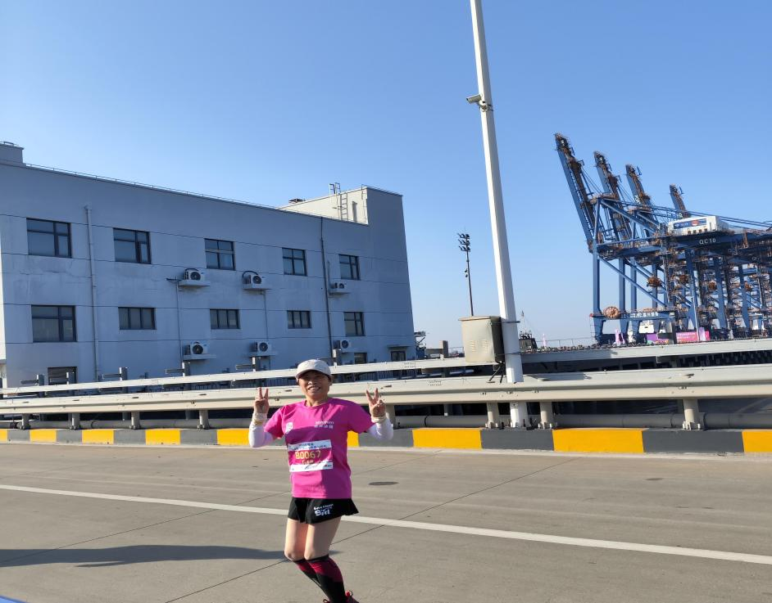  每一次呼吸都是对极限的挑战，半马赛程，我岗岗员用脚步书写自己的故事
日期 | 2024年4月 | 地点 | 爱山小学奥体校区
主题 | 关爱儿童，医路童行
参加人数 | 重症医学科护理组
主要内容 | 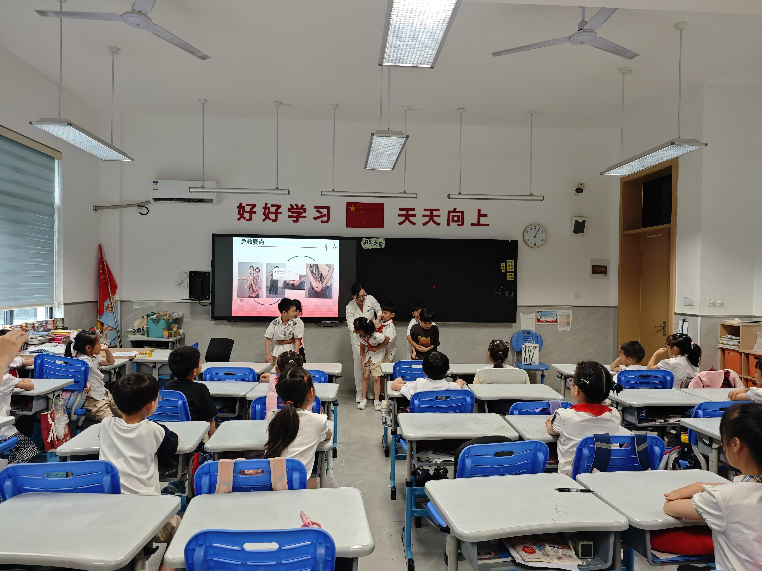  为进一步加强孩子们的安全防范意识，避免因误吸引起窒息危及生命，让老师和家长在儿童生误吸时能及时有效的采取急救方法，医护人员为小朋友们开设急救小课堂，通过开展急救知识普及，培养儿童和老师对误吸防范能力
日期 | 2024年6月 | 地点 | 湖州市中心医院
主题 | 无偿献血，爱心无价
参加人数 | 重症医学科岗员
主要内容 | 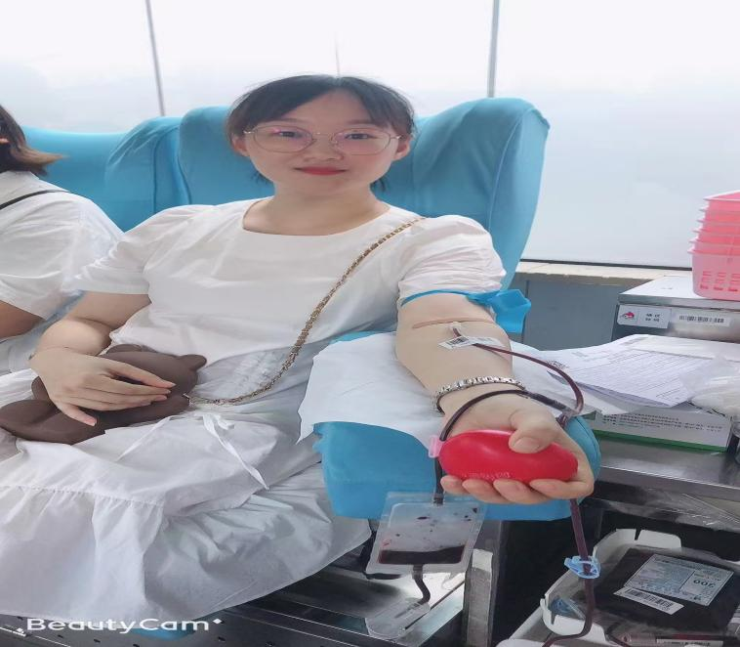  血液，是生命的源泉，是人间传递真情的红色纽带。无偿献血，不仅是对生命的致敬，更是对爱与温暖的传递。今年我岗岗员积极参加无偿献血，让爱在热血中传递，在奉献中升华。

日期 | 2024年10月 | 地点 | 湖州市中心医院
主题 | 祛病健身，古武学八段锦
参加人数 | 重症医学科护理组
主要内容 | 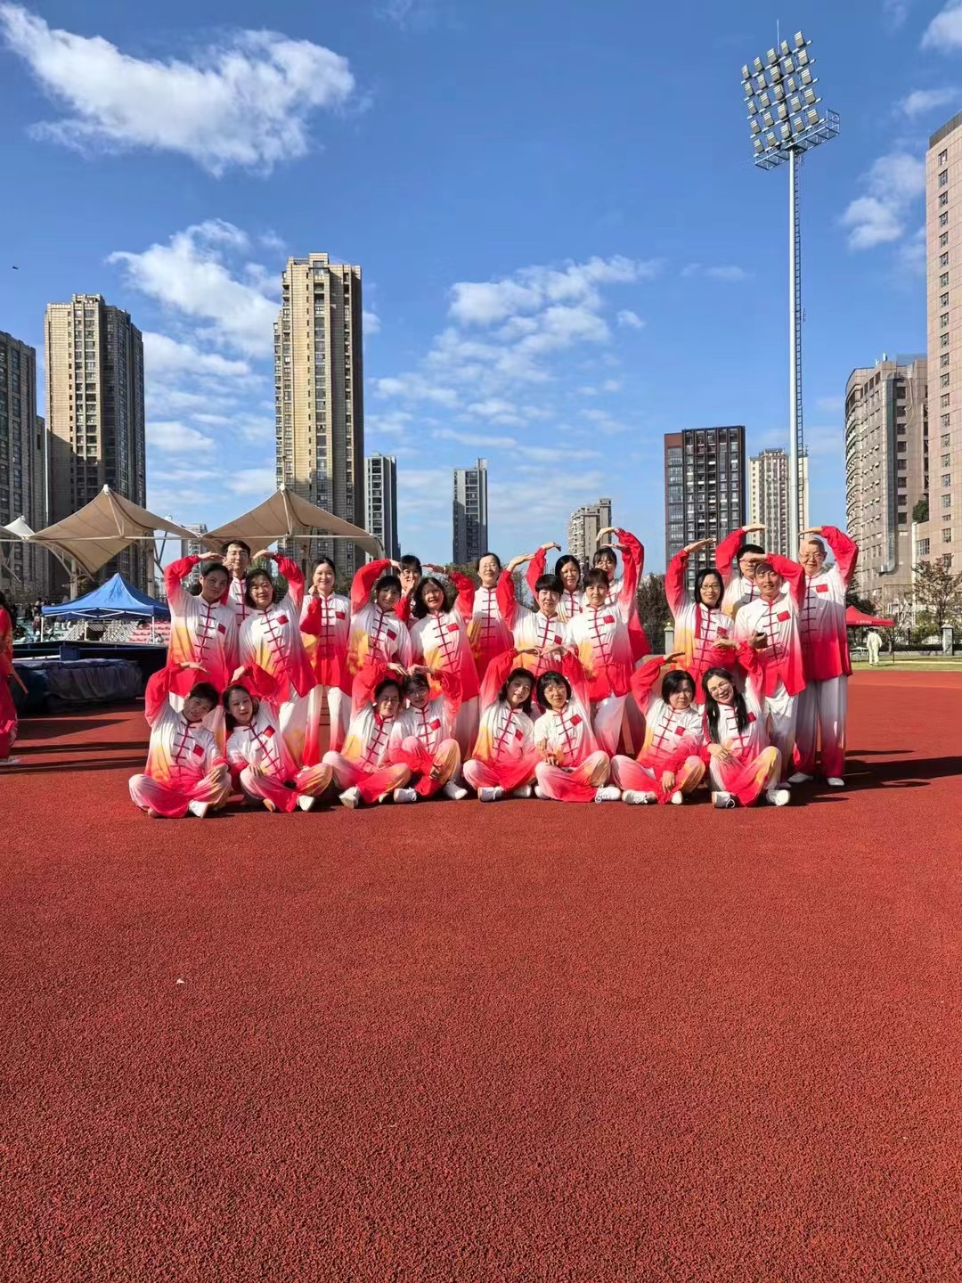  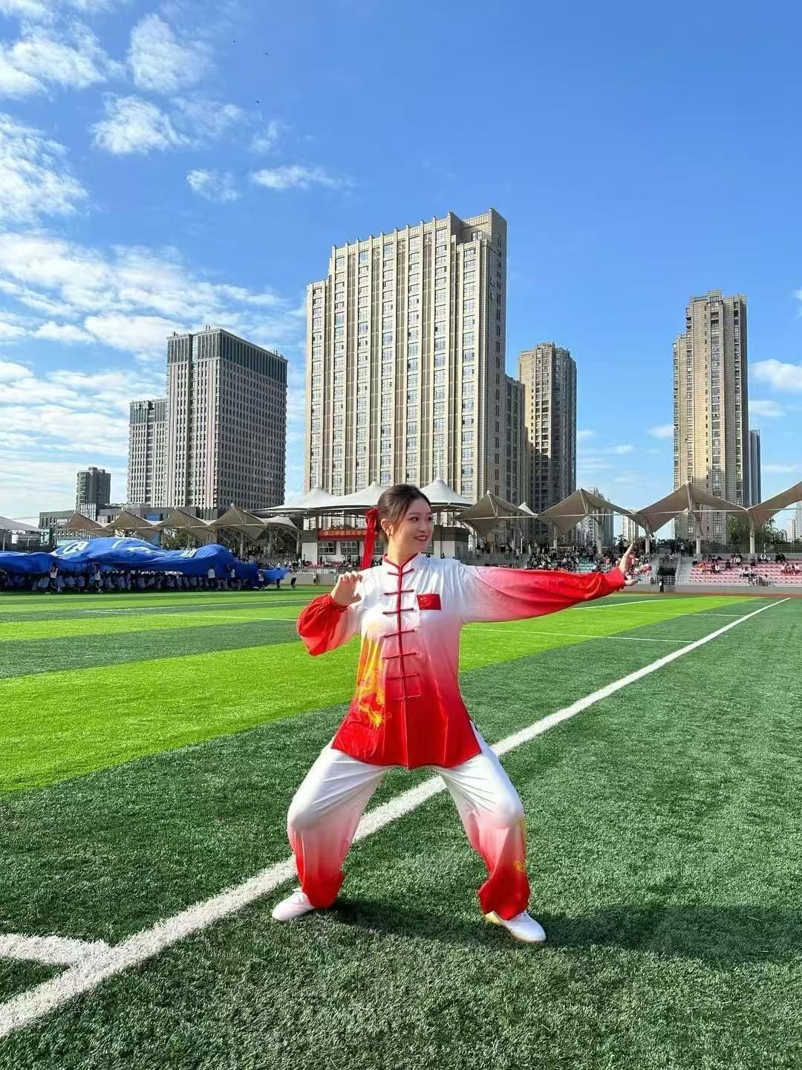

日期 | 2024年4月 | 地点 | 湖州市福利院
主题 | 福利院义诊活动
参加人数 | 重症医学科护理组
主要内容 | 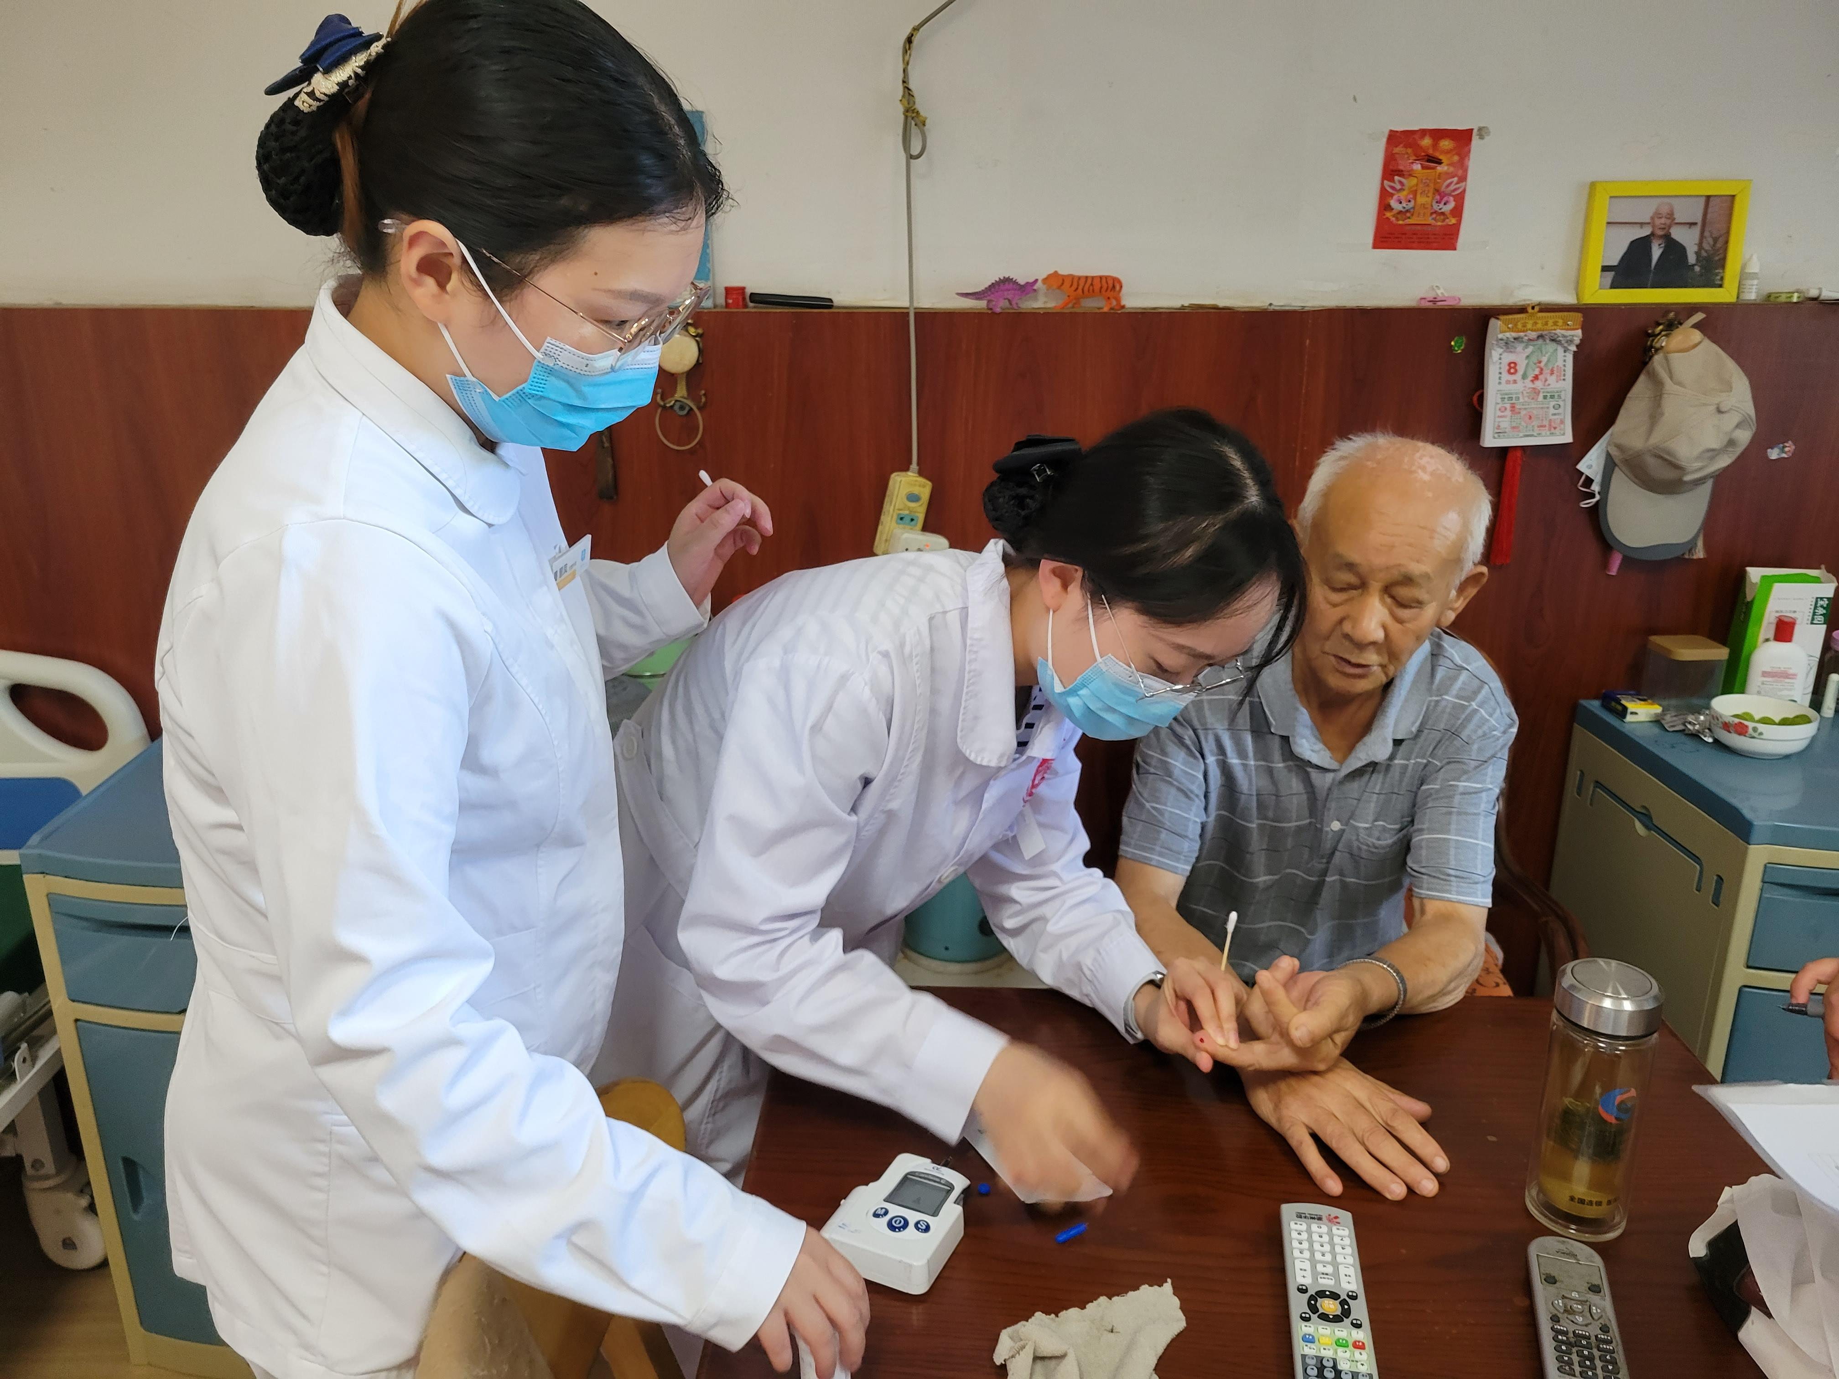  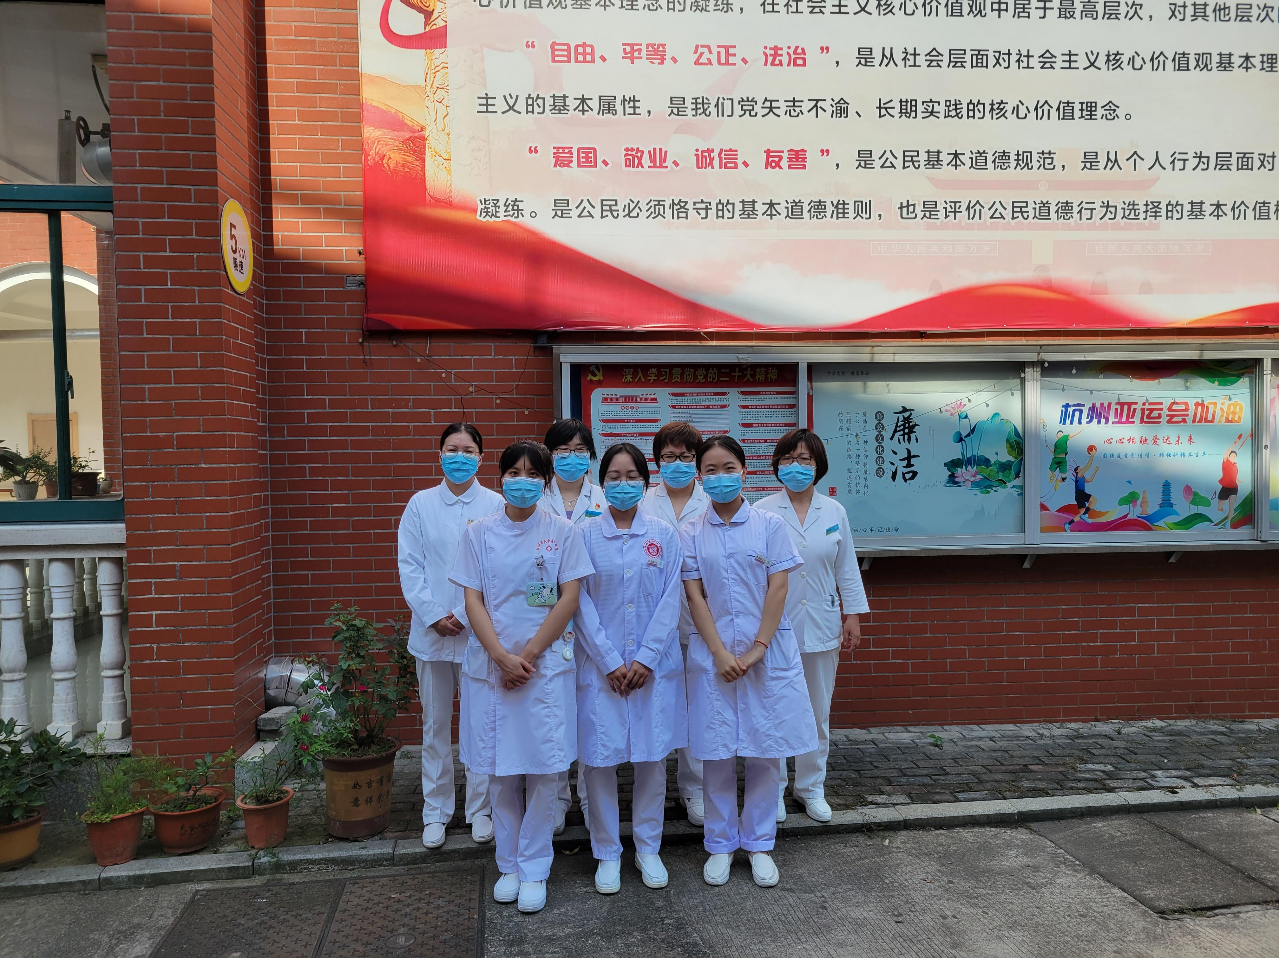

日期 | 2024年11月 | 地点 | 太湖龙之梦
主题 | 健康奔跑，医疗护航
参加人数 | 重症医学科护理组
主要内容 | 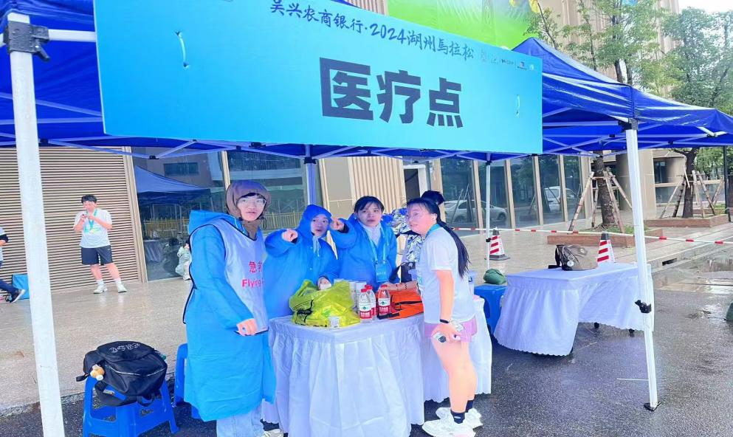  11月17日，2024湖州马拉松在太湖龙之梦鸣枪开赛。本场以“‘绿’动湖马，向‘新’开跑”为主题的赛事，吸引了约1.5万名来自国内外跑步爱好者参与。为确保各位选手安全参赛，市卫生健康委牵头组建了一支高效、专业的医疗保障队伍，为赛事提供全方位、全环节、全过程的医疗保障服务。我岗成员也加入到医疗保障的队伍中

六、年度工作总结
湖州市中心医院重症医学科护理组于2023年开展争创市级“巾帼文明岗”，在巾帼文明岗创建工作领导小组的带领下，重症医学科护理组的组员们对“巾帼文明岗”有了更深的领悟，护理组姐妹们以更高的服务水平，完成医院领导交代的各项任务，现将“巾帼文明岗”创建工作总结如下：
一、领导重视、目标明确、制度健全。
为抓好创建“巾帼文明岗”工作，医院领导非常重视，专门成立了领导小组。结合监护室的实际，制定了“巾帼文明岗”的创建规划，健全了相应的制度。同时根据科室医疗工作的特点，拟定了创建目标，并将该项工作目标明确在目标责任制中，以确保创建工作有序有效地开展。全体科室成员政治立场坚定，以习近平新时代中国特色社会主义思想为指导，落实科学发展观，全面贯彻党的方针政策。在巾帼文明岗创建过程中，发挥着生力军的作用。在醒目位置悬挂“巾帼文明岗”创建口号牌匾，并公开监督电话，巾帼文明岗有标识。
1.在广大群众中树立“巾帼文明”的服务形象。
将创建“巾帼文明岗”活动融于日常工作和管理中，坚持“ 全心全意”的服务宗旨通过优质高效的服务打响科室的名片。
2.在全体职工中树立“巾帼文明”的典型。
创建活动中的成员都能自觉模范地遵守“巾帼文明岗”创建活动中的各项言行规范准备则，践行承诺，成为全局乃至全局所推行的模范典型。
3.在每位成员心中树立“巾帼文明”的标杆。
通过创建，每位成员个个有练就过硬的岗位本领、有着不俗的岗位业绩，全心全意为群众服务、为社会服务。
二、自觉履职、优化服务、突出实绩。
认真按照医院下达的年度工作目标，以各项实事项目为抓手，强化监管，弘扬文明，着力解决好关系患者的切身利益的问题。全体科室成员弘扬文明新风，具有良好的职业道德，以病人为中心，以医疗质量为核心，使用文明用语，为病患及家属提供了一个清洁美观，秩序优良，舒适温馨的就医环境。组织开展多种形式的便民助民活动，最大限度满足了病患的要求。
- 立足岗位，做好本职工作。
为了更好服务病人奠定扎实基础组织全体女职工每月进行一次业务学习及疾病查房，每季度进行一次总结，并积极参加党课学习。
通过学习调研，提高全体女职工的综合素质，增强服务思考能力，为更好履行职责。
2.进行下乡宣传活动。
对于监护室来说，我们在病房中细化自己的服务，取得了一些成效。但是这只能针对部分已患病的患者。如何让广大群众掌握更多的保健知识，让他们防患于未然，也是卫生事业的一大转变。从科室里走出去，走进社区，走进乡下，把自己掌握的知识对社区群众宣传，加强群众保健知识，减少群众患病率，也是对医疗资源的节省。往往花一元钱在保健宣传上，就可以给国家节省百倍以上的治疗费用。
三、以“巾帼文明岗”创建为契机，带动全院职工爱岗敬业
我院以“巾帼文明岗”为活动载体，通过培训和示范，引领全院职工的自我发展，使妇女不仅参与，并且受益。不仅制定了岗位服务实施细则，更进行了各种岗位技能培训交流。进一步加强了医德医风建设。在工作中每个职工都遵纪守法，爱岗敬业，礼貌待人，积极推进了优质服务于病人的承诺服务。
通过工作实践，“巾帼文明岗”创建活动已成为我院广大妇女同志建功立业，岗位成才的活动。在创建“巾帼文明岗”活动来，虽然取得了一定的成绩，达成了预期的目标，但离上级要求还有距离。我们将在今后的工作中，将不断深化“巾帼建功”的活动，全力打造“巾帼文明岗”品牌，努力创造新业绩，进一步提升“巾帼文明岗”的社会认可度和美誉度，以更加高昂的斗志，更加扎实的工作和更加出色的业绩，为我院的工作发展做出更大的贡献。
四、再接再砺，创建工作寻突破。
重症医学科在创建工作中做了一些实事，积累了一些经验，也取得了一定的成绩。接下来，这支队伍将在一如既往地工作，开拓创新，在工作中寻找突破，在突破中提升能力，以更好地发挥部门职能作用，为患者创造良好的就医环境做出应有的贡献。

七、氛围展示、荣誉成果
1.湖州市中心医院重症医学科是浙北区域专病中心、浙江省机械通气示范基地、湖州市示范型高技能人才创新工作室。是湖州市重点学科和重点支撑学科，也是湖州市模范集体、湖州市最美班组、湖州市工人先锋号。
2.7月19日，中国医学科学院召开发布会，正式发布“2023年度中国医学院校/中国医院科技量值（STEM）暨2019-2023五年总科技量值（ASTEM）”榜单。湖州市中心医院危重症医学在2023年度STEM榜单中名列全国第58位。
3.重症医学科列入2024年度省级临床重点专科建设项目库。
4湖州市中心医院重症医学科护理团队多次获得院级“护理创新团队”荣誉称号，重症医学科品管圈CC圈多次获护理品管圈大赛二等奖、三等奖。
5.岗长周庆发表论文20余篇，研究课题4项，专利16项；荣获“全国抗击新冠肺炎疫情先进个人”“中国好人奖”、浙江省“浙江省优秀共产党员”、湖州市“南太湖本土高层次人才特殊支持计划”人才奖、市“1112培养人才”、省第十五次党代会代表、市第九次党代会代表。
6.岗员罗玉华，荣获“浙江省抗击新冠肺炎疫情先进个人”、“中华医学会重症医学分会抗疫英雄”“浙江省援鄂抗疫优秀护士”、“湖州市最美护士”。
7.岗员李月婷，荣获湖州市职工职业技能竞赛连续肾脏替代治疗赛护理组个人一等奖；世界读书日手绘海报设计比赛一等奖
8.岗员卢晓燕荣获提灯女神奖；岗员张身伟荣获护坛新秀奖；岗员郎玉红荣获一星级护士；岗员郎玉红荣获最具爱心护士。

